きっずノートでの【欠席遅刻連絡】について
〇〇保育園
欠席や遅刻をする場合、きっずノート欠席遅刻連絡より連絡をしてください。
※きっずノートアプリバージョンが【2025.1030.0】以降でご利用いただけます。
※当日の欠席・遅刻連絡をする場合は朝〇時までにご提出ください。時以降の場合、
または承認済みの欠席・遅刻連絡を変更したい場合は、お電話にてご連絡ください。
※きょうだい児がいらっしゃる場合で全員欠席・遅刻の場合、それぞれご入力ください。

【欠席入力方法】
欠席遅刻連絡をタップ 鉛筆マークをタップ 各項目を入力し署名をタップ
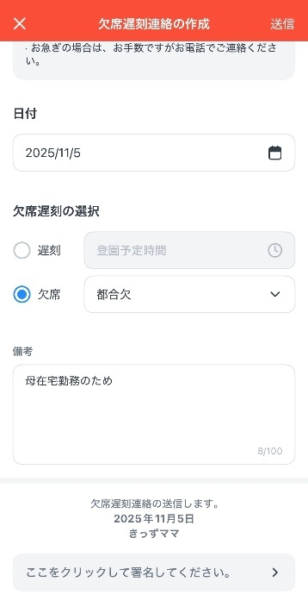
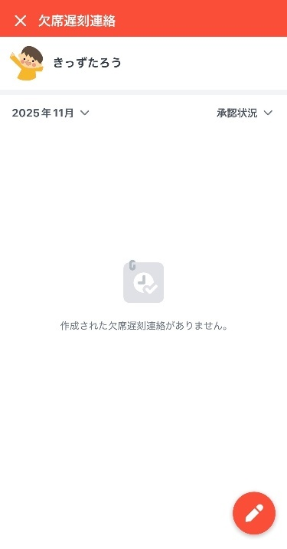
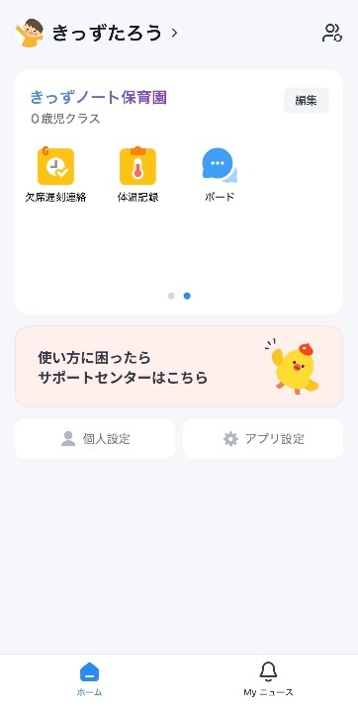

感染症の場合は病名をご入力ください。

送信をタップし、確認 一覧画面に戻り、
署名後、保存をタップ ポップのはい、をタップ 確認中と表示されます。
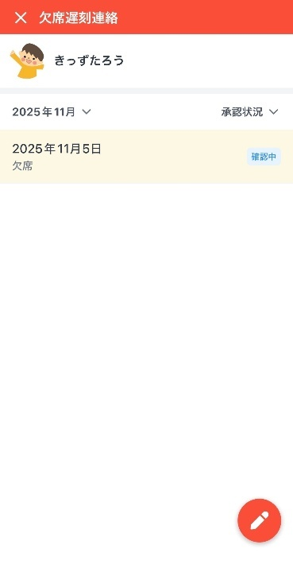
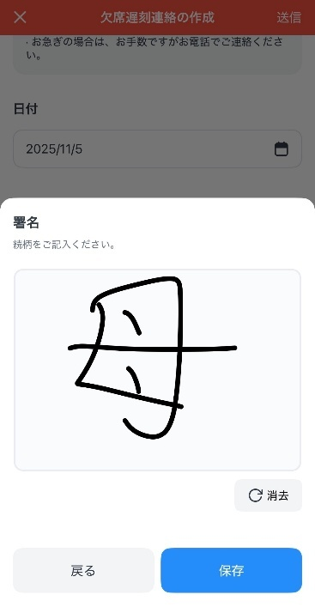
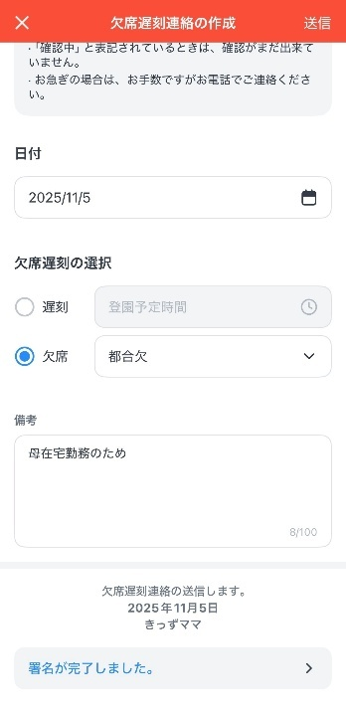

連続でお休みの場合は、前回の内容を読み込み、入力時間を短縮できます。
作成されている方の続柄をご記載ください。例)母など

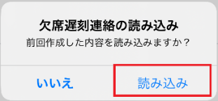
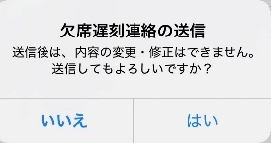
～よくあるご質問～
入力内容を間違えた場合
「確認中」の場合は、申請した内容を削除できます。「削除」をタップし、確認ポップがでましたら、「はい」をタップします。その後、最初からやり直してください。
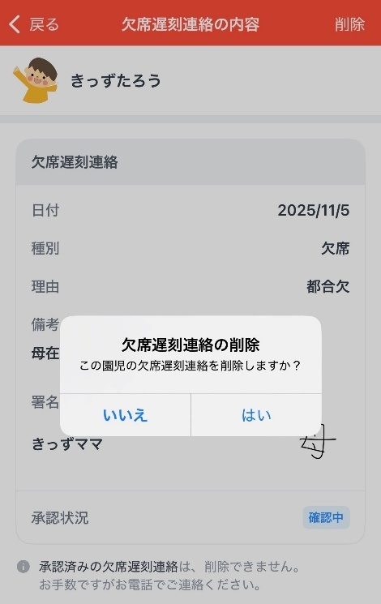
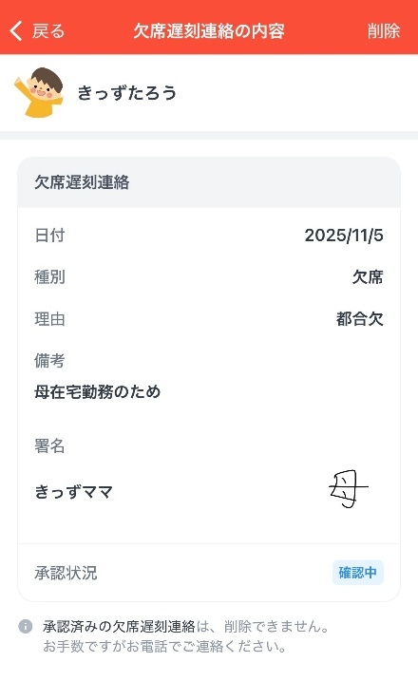

園で承認され、削除ボタンが出ない場合
園で承認されると削除ができなくなります。お電話にて園へ削除依頼をしてから、
再度作成をしてください。
※承認後は「承認済み」に変わります。
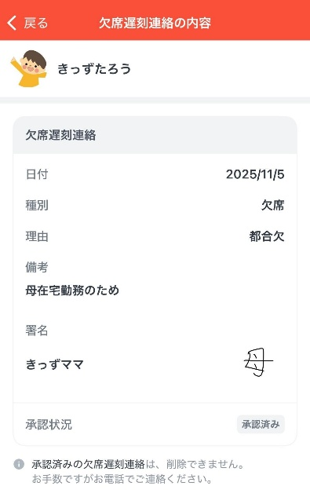
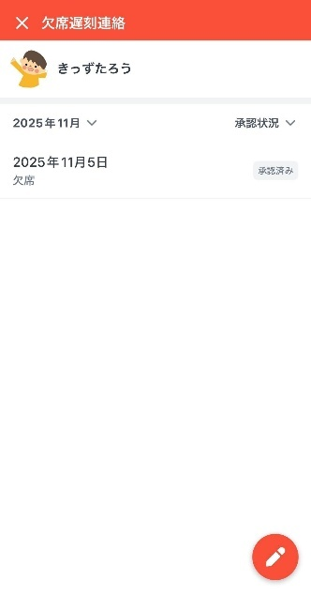

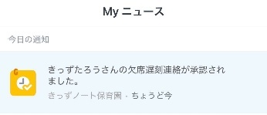
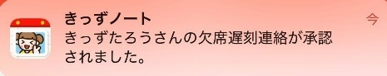
また、園で承認されますと通知が届きます。ただし、バナー通知はご使用スマートフォンの通知設定によります。MYニュースからも確認ができます。
【遅刻入力方法】
欠席遅刻連絡をタップ 鉛筆マークをタップ 各項目を入力し署名をタップ
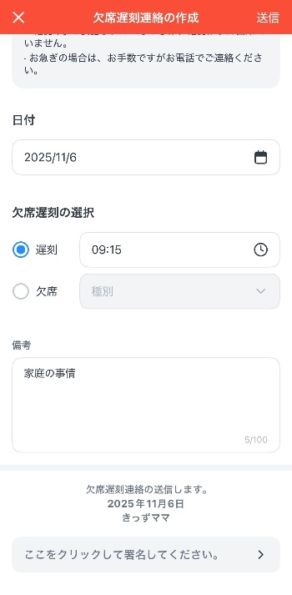
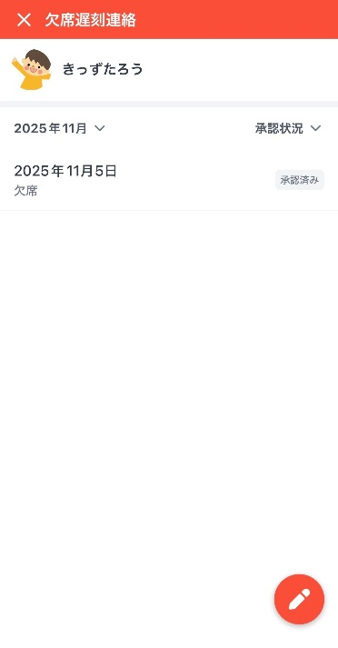

遅刻理由をご入力ください。

送信をタップし、確認 一覧画面に戻り、
署名後、保存をタップ ポップのはい、をタップ 確認中と表示されます。
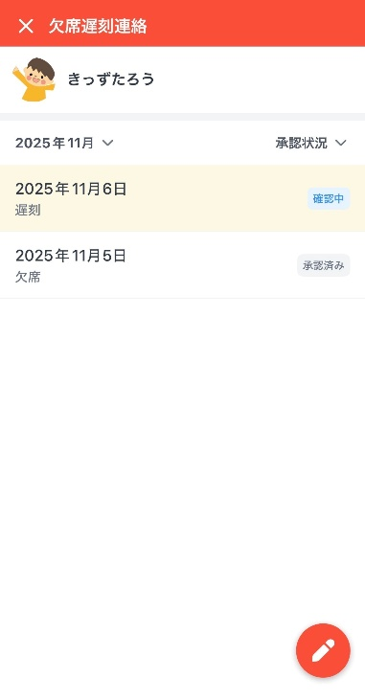
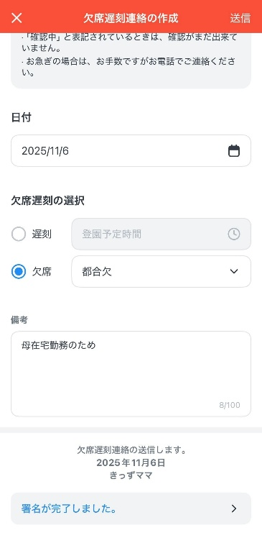
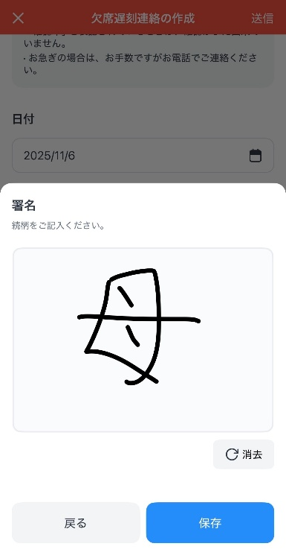

作成されている方の続柄をご記載ください。例)母など

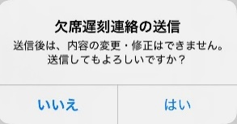

次回入力時は、前回の内容を読み込み、入力時間を短縮できます。
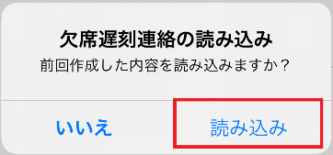

～よくあるご質問～
入力内容を間違えた場合
「確認中」の場合は、申請した内容を削除できます。「削除」をタップし、確認ポップがでましたら、「はい」をタップします。その後、最初からやり直してください。
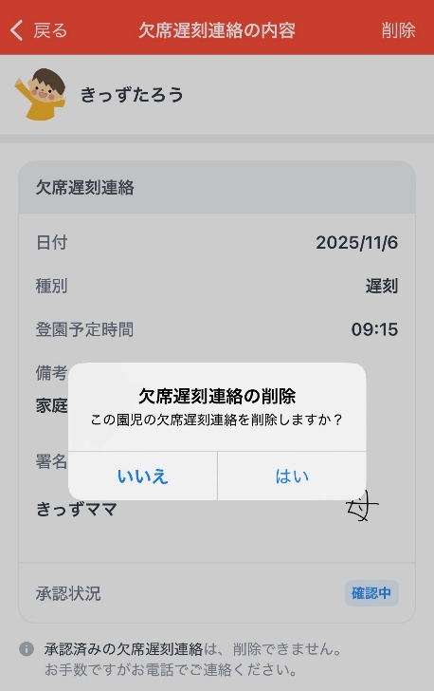
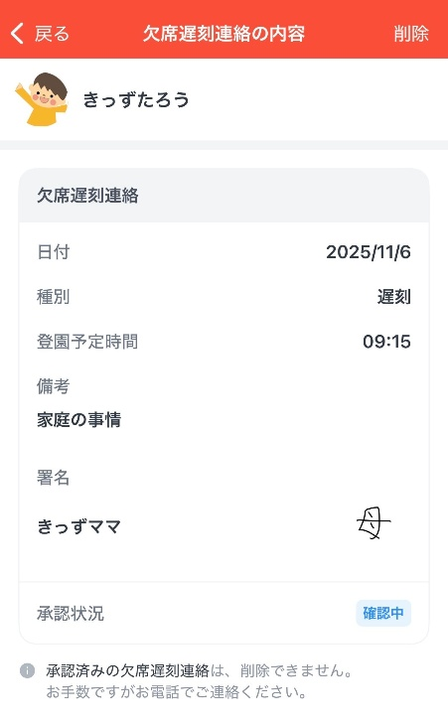

園で承認され、削除ボタンが出ない場合
園で承認されると削除ができなくなります。お電話にて園へ削除依頼をしてから、
再度作成をしてください。
※承認後は「承認済み」に変わります。
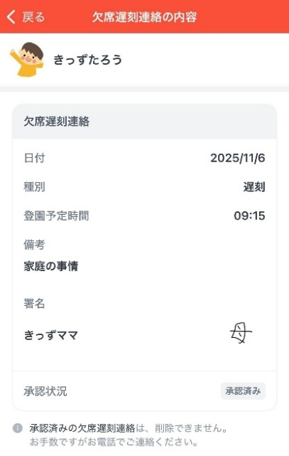
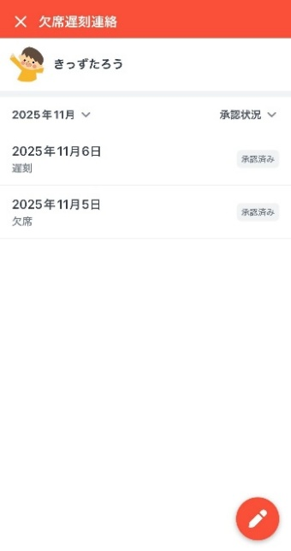

また、園で承認されますと通知が届きます。ただし、バナー通知はご使用スマートフォンの通知設定によります。MYニュースからも確認ができます。

